١٥
السؤال الأول :
أ‌)اكتبي اسم المصطلح العلمي المناسب من بين الأقواس أمام الجمل التالية :
المصطلحات / (الكاشف، -المخلوط ،-الفيزيائية،- الحركة ،-الدائرة الكهربائية،- الاحتكاك):
- القوة المعاكسة للحركة تسمى قوة ( ..............................)
- المسار المغلق للتيار الكهربائي (..........................)
- التغير في موقع جسم ما بمرور الزمن (.............................)
- هي صفات يمكن ملاحظتها دون أن تغير في طبيعة المادة (...............................)
- مادتان مختلفتان أوأكثر،تختلطان مع بعضهمامع احتفاظ كل مادة بخواصهاالأصلية (.........................)
- تسمى المادة التي يتغير لونها عند وجود الحمض أوالقاعدة (...............................)

________________________________________________________________
ب) اذكري اثنان فقط من كل من :
1- أصنف التفاعلات الكيميائية الرئيسية ؟ 1-......................... و2-......................

2- * طريقة فصل مخلوط من برادة الحديد مع الكبريت ؟ .....................................

*مثال واحد على الأحماض ....................................
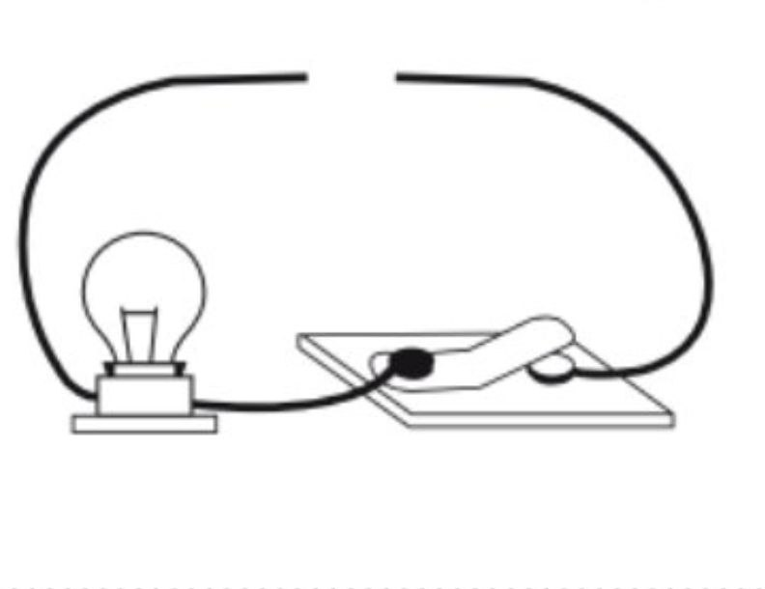
3- ماالذي نحتاجه لإكمال هذه الدائرة الكهربائية وإضاءة المصباح ؟

.........................

_____________________________________________________________

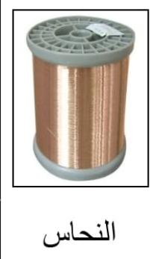
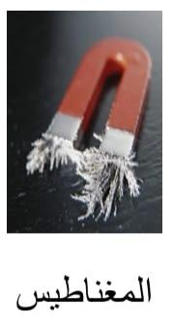
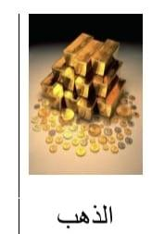
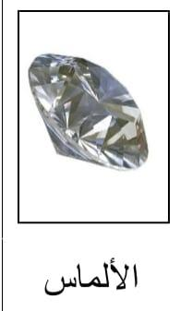
ج) أقرأ الصور التالية ثم أصنف المواد على حسب خصائصها الفيزيائية :

........................ ................. ................. ..............

طالبتي الجميلة اقلبي الصفحة
السؤال الثاني :

١٤
أ‌)ضعي علامة ( √ ) أمام العبارات الصحيحة وعلامة ( x ) أمام العبارات الخاطئة :.
- التغير الكيميائي ينتج عنه مواد جديدة لها خصائص تختلف عن الخصائص الأصلية | (............)
- القوى المتزنة تؤثر في جسم دون أن تغير حركته | (............)
- المخلوط من الملح والماء هو مخلوط غير متجانس | (............)
- تحسب السرعة لجسم ما= المسافة ÷ / الزمن | (............)
- قوة تجذب جميع الأجسام باتجاه بعضها البعض هي قوة الاحتكاك | (............)
- إذا أزيل مصباح كهربائي تنطفئ سائر المصابيح في دائرة كهربائية موصلة على التوازي | (............)

ب) قارني بين كل من :.

وجه المقارنة | *الأجسام الصلبة | *السوائل
الشكل والحجم | .............................................  ............................................. | .................................................  .................................................
وجه المقارنة | *الأحماض | *القواعد
الملمس | ملمسها ..........................  ......................... | ملمسها .......................................  ........................................

___________________________________________________________________________
ج ) أصف المغناطيس كما هو مطلوب بوضع المناسب من العبارات من بين الأقواس أمام الجمل :
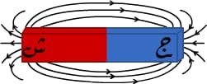
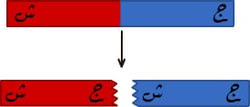
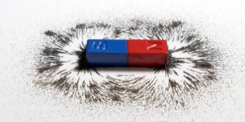
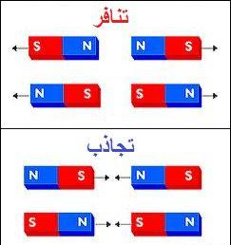
( تتجاذب /،المجال المغناطيسي/ ،الشمال ،الجنوب،/ الشرق ، الغرب،/ جسم له القدرةعلى جذب جسم آخرله خصائص المغناطيسية )

– ماهو المغناطيس ؟ . ..............................................

٢ – تسمى المنطقة المحيطة به ؟. ..................................

٣- عدد أقطاب المغناطيس .............. قطب باتجاه ............... والآخر باتجاه..................

٤- الأقطاب المتشابهة (+ + / - -) تتنافر ، أما الأقطاب المختلفة (+ - ) ...................

طالبتي الجميلة اقلبي الصفحة

السؤال الثالث أ)اختاري الاجابة الصحيحة بوضع دائرة عليها:

١١
1-أي ممايلي ليس تغيرا كيميائيا :
( أ. احتراق الخشب – ب.تصبح رائحة البيض كريهة عندما يفسد – ج. اختلاط السكر بالماء )
2- المخلوط المكون من فلز أو أكثر من مواد صلبة أخرى :
( أ.السبيكة -- ب. مادة غروية -- ج. مخلوط غير متجانس )
3-تقع المواد المتعادلة ومنها الماء المقطر على مقياس الرقم الهيدروجيني...:
( أ. الرقم٧ -- ب. الرقم صفر -- ج. الرقم ١٤)
4-ماذا تحدد السرعة المتجهة
( أ. السرعة والكتلة -- ب. السرعة والاتجاه -- ج.الكتلة والاتجاه )
5-وحدة قياس القوة :
( أ. م/ث – ب. نيوتن – ج. الجرام)
6- ماالذي يحمي المنازل من التيار الكهربائي الكبير؟...:
( أ.القواطع الكهربائية -- ب. المقابس -- ج.مصادر الكهرباء )
___________________________________________________________________________ ب)ضعي الرقم المناسب من العمود (أ) مع ما يناسبه أمام العمود ( ب) :

أ |  | ب
1-قانون نيوتن الأول في الحركة | ...... | ١-القوة
2- قانون نيوتن الثاني في الحركة | ....... | ٢- لكل قوة فعل قوة رد فعل مساوية له في المقدار ومعاكسة له في الاتجاه
3- قانون نيوتن الثالث في الحركة | ....... | ٣- إذا أثرت بقوة غير متزنة في جسم فإنها تكسبه تسارعا في اتجاهها، ويزداد بزيادة القوى الغير متزنة.
4-عملية دفع أو سحب | ....... | ٤- الجسم الساكن يبقى ساكنا ،والجسم المتحرك يبقى متحركا بنفس السرعة والاتجاه في خط مستقيم مالم تؤثر فيه قوة غير متزنة
 |  | ٥-الكهرباء الساكنة
________________________ _________________________________
ج * تحرك باص المدرسة بسرعة متوسطة من المدرسة س١٢ظهرا باتجاه شرق ليصل إلى منزل نورة

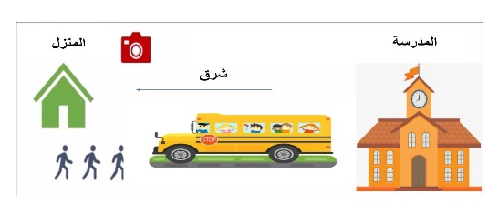
الأقرب في تمام الساعة ١٢.١٠د أي أنه قطع مسافة قصيرة بين المدرسة ومنزلها كيف يمكن أن نقيس حركة الباص؟
.................................................... .............................................................................................................
انتهت الأسئلة جميلتي وفقك الله
معلمة المادة :
س

